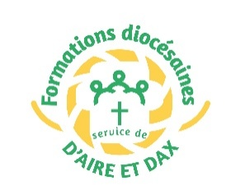
Formation
Acquérir des outils pour faire le commentaire de la Parole de Dieu lors des funérailles

A toutes les Personnes laïques habilitées à célébrer les obsèques en l’absence de ministres ordonnées,

L’équipe du Service diocésain des formations (en lien avec le Service Diocésain de la Pastorale Liturgique et Sacramentelle) vous propose une formation pour aider dans cette prise de parole, centrale dans votre rôle d’officiant.
Formation en petits groupes pour une aide personnalisée
* Alliant pratique et théorie
* Pour travailler sur la forme du commentaire (structure)
* Et la communication non verbale

Célébrer les funérailles et accompagner les familles en deuil : un enjeu pastoral pour aujourd’hui.

Session en 2025-2026 :
- Lundis 2 et 23 mars 2026 de 9h à 16h30
Au centre pastoral Saint-Jean-Paul-II (maison diocésaine)
102 av. Francis Planté, DAX (40100)
Inscription par l’intermédiaire de la paroisse ou directement avec l’accord du curé

Inscription par Téléphone : 05 54 89 09 39
Inscription par Mail : formations@diocese40.fr

Bulletin d’inscription

NOM…………………………… Prénom……………………
(*) habilité depuis …………………….

Adresse mail ……………………………………………………………………………………
Tél portable ……………………………..
Paroisse ……………………………………..
Je m’inscris à la session
☐ D’octobre
☐ De Mars

Date : Accord du curé :

